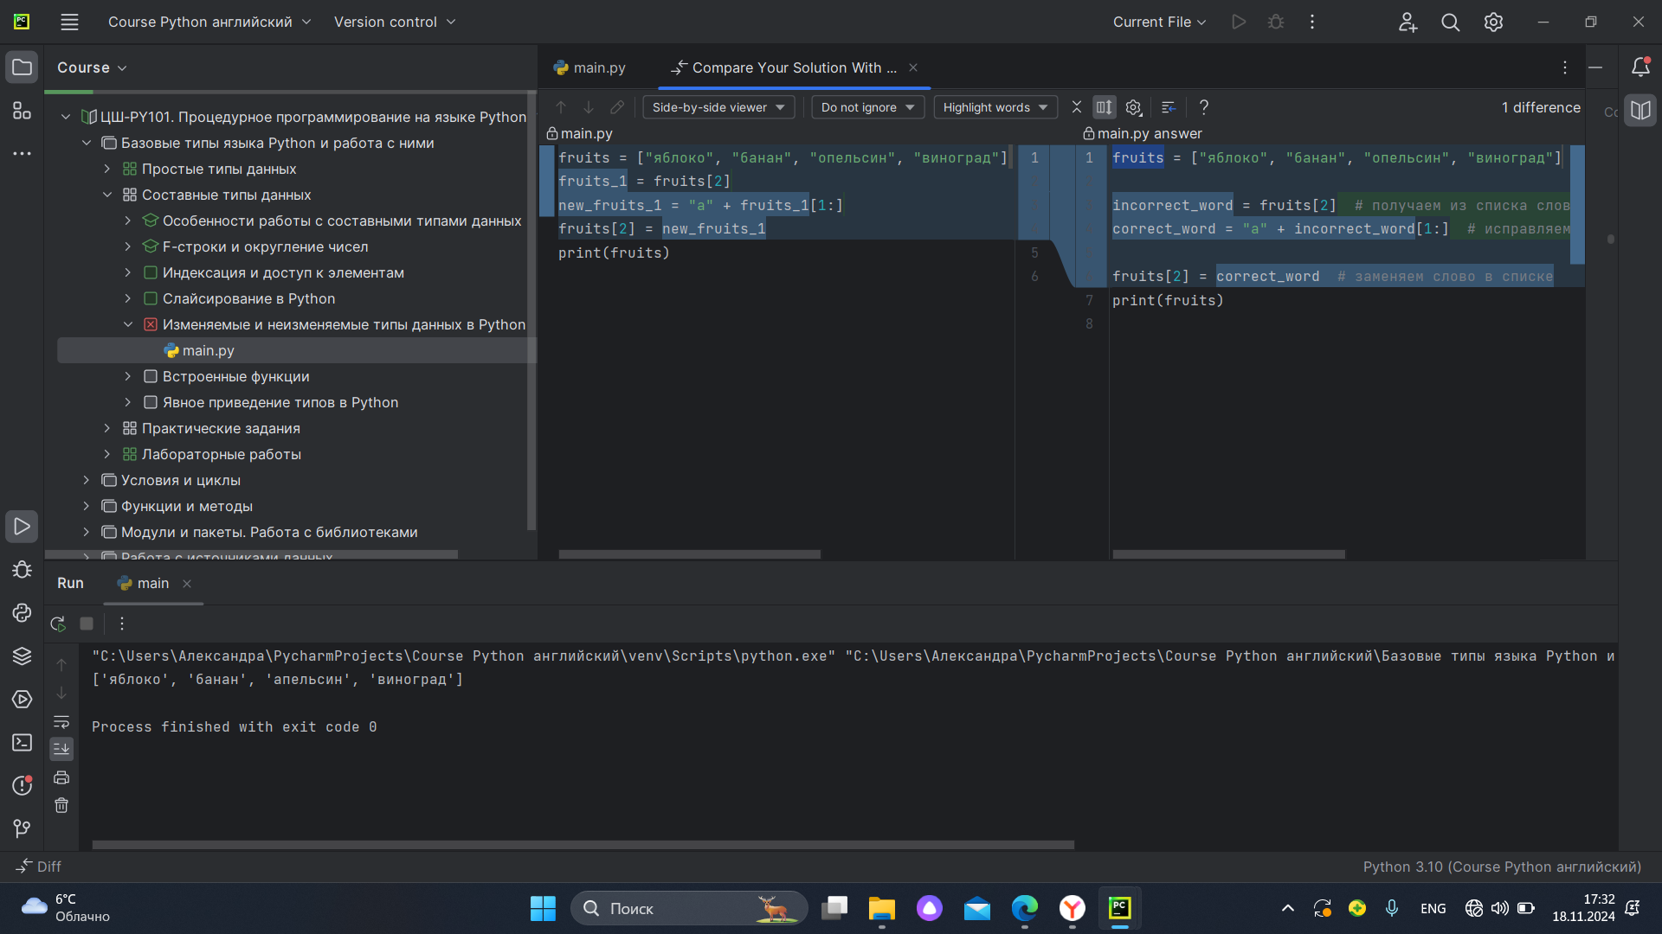

Здравствуйте, у меня почему-то не подтверждает задание "Изменяемые и неизменяемые" из раздела "Составные типы данных". Хотя если смотреть код такой же, как предполагает задание. Что делать?